

CÂMARA MUNICIPAL DE VEREADORES DE SANTO CRISTO - RS

Téc. Legislativa Katia Leal Martins

No dia 13 de Maio, foi realizada a 11ª Sessão Ordinária deste ano, com início às 18h e 30 min., na Sala das Sessões Ver. Pedro Kreutz, sob a presidência da vereadora Lourdes Brand, estando presentes os demais vereadores e vereadoras.
Nessa sessão, teve-se a apreciação das seguintes matérias:
ORDEM DO DIA:
Projetos de Lei de autoria do Executivo Municipal: (Todos Aprovados por unanimidade)
PL 032/2024 - Dispõe sobre a denominação de prédio público municipal de Nelson Angst
PL 033/2024 - Dispõe sobre a denominação de prédio público municipal de Irvoni Luft
PL 034/2024 - Denomina logradouro público de Rua Odilo Albino Luft
PL 035/2024 - Dispõe sobre a cobrança de Contribuição de Melhoria na execução de obra pública na rua Marechal Deodoro. (obra de pavimentação asfáltica sobre pedras irregulares na rua Marechal Deodoro, entre as ruas Paraná e Goiás)
PL 036/2024 -Dispõe sobre a cobrança de Contribuição de Melhoria na execução de obra pública na rua Pedro Bruno Brentano.(obra de pavimentação asfáltica sobre pedras irregulares na rua Pedro Bruno Brentano, entre a rua Dr. Ronchi e os fundos da subestação de energia elétrica da RGE).
PL 037/2024 - Dispõe sobre a cobrança de Contribuição de Melhoria na execução de obra pública no beco Osvino José Klaus.(obra de pavimentação asfáltica sobre pedras irregulares no beco Osvino José Klaus, entre a rua Marechal Floriano e o final do próprio beco).
PL 038/2024 - Dispõe sobre a cobrança de Contribuição de Melhoria na execução de obra pública no beco Oscar Angst.(obra de pavimentação asfáltica sobre pedras irregulares no beco Oscar Angst, entre a rua Minas Gerais e o final do próprio beco).
PL 039/2024 - Dispõe sobre a cobrança de Contribuição de Melhoria na execução de obra pública no beco dos Nedel.(obra de pavimentação asfáltica sobre pedras irregulares no beco dos Nedel, entre a rua Dom Pedro II e o final do próprio beco).
PL 040/2024 - Dispõe sobre a cobrança de Contribuição de Melhoria na execução de obra pública na rua João Frohlich. (obra de pavimentação asfáltica sobre pedras irregulares na rua João Frohlich, entre a rua Olindo Augusto Urnau e o final da própria rua).
PROJETOS DE LEI QUE CONTINUAM EM TRAMITAÇÃO:
Projetos de Lei de autoria do Legislativo Municipal: (de autoria de autoria da Mesa Diretora):
PLL 006/2024 - Dispõe sobre a fixação e sobre o pagamento do subsídio dos vereadores para a legislatura referente ao período de 2025 a 2028, no município de Santo Cristo.
PLL 007/2024 - Dispõe sobre a fixação e sobre o pagamento do subsídio de Prefeito, de Vice-Prefeito e de Secretários Municipais para o quadriênio 2025 a 2028, no município de Santo Cristo.

PEDIDO DE PROVIDÊNCIAS: (Aprovado por Unanimidade)
De autoria do vereador Aládio Kotowski, nos termos regimentais vigentes, solicita a Vossa Excelência e depois de ouvido o Plenário que seja encaminhado ao Executivo Municipal através da Coordenadoria Municipal de Infraestrutura Rural, que seja solicitada estrutura adequada de destinação das águas pluviais na rua principal da sede da comunidade da Linha Laranjeira. As águas se acumulam e avolumam a partir das imediações da residência da família Link (José e Luis Carlos), passando defronte às residências das famílias de Edson Werlang, Roque Henckes, Milton Schmidt, Elton Kliemann, Elstor Berres, até a Marcenaria da família Henckes. Essas águas, além de danificar o leito da estrada, invadem terrenos e casas.
Justificativa: É um problema que se estende há muitos anos e esses moradores merecem atitude do Poder Público Municipal.
Por ser uma das entradas à comunidade, essas obras de melhoria irão trazer melhora no aspecto da sede, além do fim de um drama a esses moradores.
HOMENAGEM: Entrega da Moção de Congratulações, ao Grupo Escoteiro Haway, que foi apreciada e aprovada por unanimidade de votos a Moção de Congratulações de autoria da Bancada da Bancada do PT, representada pela Ver(a) Lia Inês Lenz e pelo Ver. Eloir André Kuhsler, pela Bancada do MDB, representada pelos vereadores Clovis Lucas Kowalski, Éverton Maya, Fernando Luís Diel, Paulo César Lugoch e pela Ver(a). Lourdes Brand e pela Bancada do PDT representada pelos vereadores Aládio Kotowski e Ivan Ironei Rodrigues da Silva . Estiveram presentes neste ato, o presidente do Grupo Escoteiro Haway, Leandro José Artus, a chefe Cristiane Maria Loebens e demais familiares e integrantes do Grupo de Escoteiros.
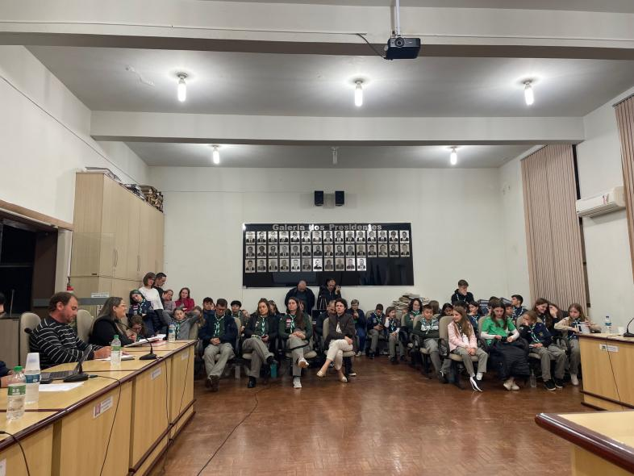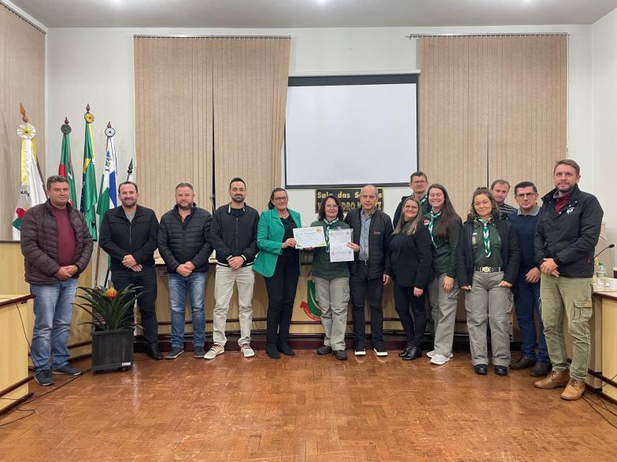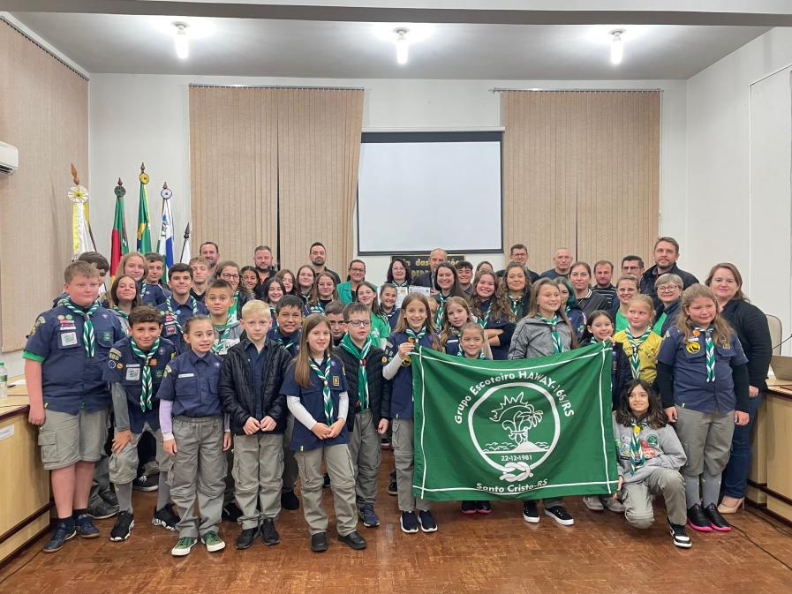
Ao finalizar, a presidente vereadora Lourdes Brand, agradeceu a presença, e convidou a todos para a sessão ordinária, a ser realizada no dia 20 de Maio, com início às 18 horas e 30 minutos, na Sala das Sessões Ver. Pedro Kreutz.

Secretaria Administrativa da Câmara de Vereadores de Santo Cristo –RS.

